Филиал Муниципального автономного общеобразовательного учреждения
«Прииртышская средняя общеобразовательная школа»-«Полуяновская СОШ»

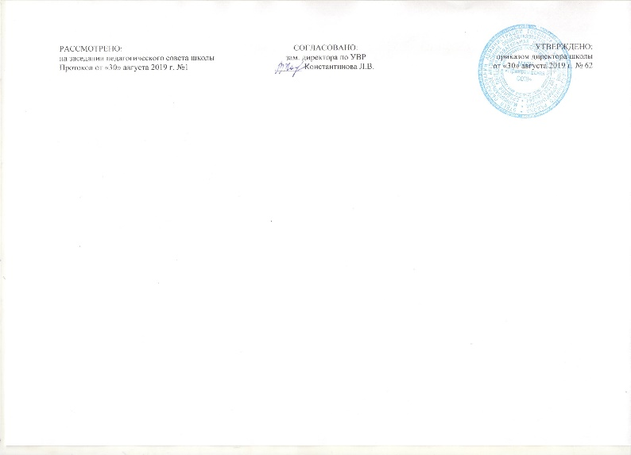
РАБОЧАЯ ПРОГРАММА
курса внеурочной деятельности «Ладья»
для 8,9 класса
на 2019—2020 учебный год

Планирование составлено в соответствии
с ФГОС ООО

Составитель программы: Курманалеева Равия Рисовна
учитель математики
первая квалификационная категория

д. Полуянова
2019 год

Результаты освоения курса внеурочной деятельности «Ладья»
Предметные результаты
- Познакомить с шахматными терминами и шахматным кодексом.
- Научить играть каждой фигурой в отдельности и в совокупности с другими фигурами.
- Сформировать умение ставить мат с разных позиций.
- Сформировать умение решать задачи на мат в несколько ходов.
- Сформировать умение записывать шахматную партию.
- Сформировать умение проводить комбинации.
- Развивать восприятие, внимание, воображение, память, мышление, начальные формы волевого управления поведением
Личностные результаты
- формирование установки на безопасный, здоровый образ жизни;
- наличие мотивации к творческому труду, работе на результат;
- бережному отношению к материальным и духовным ценностям;
- развитие навыков сотрудничества со взрослыми и сверстниками в разных социальных ситуациях, умения не создавать конфликтов и находить выходы из спорных ситуаций.
- развитие этических чувств, доброжелательности и эмоционально-нравственной отзывчивости, понимания и сопереживания чувствам других людей. формирование эстетических потребностей, ценностей и чувств;
- развитие самостоятельности и личной ответственности за свои поступки, в том числе в информационной деятельности, на основе представлений о нравственных нормах, социальной справедливости и свободе.
Метапредметные результаты
Регулятивные универсальные учебные действия:
- освоение способов решения проблем творческого характера в жизненных ситуациях;
- формирование умений ставить цель – создание творческой работы, планировать достижение этой цели, создавать вспомогательные эскизы в процессе работы;
- оценивание получающегося творческого продукта и соотнесение его с изначальным замыслом, выполнение по необходимости коррекции либо продукта, либо замысла, соотнесение целей с возможностями определение временных рамок определение шагов решения задачи видение итогового результата распределение функций между участниками группы планирование последовательности шагов алгоритма для достижения цели; поиск ошибок в плане действий и внесение в него изменений.
- Познавательные универсальные учебные действия: умение задавать вопросы умение получать помощь умение пользоваться справочной, научно-популярной литературой, сайтами умение читать диаграммы, составлять шахматные задачи синтез – составление целого из частей, в том числе самостоятельное достраивание с восполнением недостающих компонентов; построение логической цепи рассуждений. Коммуникативные универсальные учебные действия :умение обосновывать свою точку зрения (аргументировать, основываясь на предметном знании) способность принять другую точку зрения, отличную от своей; способность работать в команде; выслушивание собеседника и ведение диалога.

Содержание курса внеурочной деятельности
I. Краткая история шахмат (5 часов)
Рождение шахмат. От чатуранги к шатранджу. Шахматы проникают в Европу.
Чемпионы мира по шахматам. Выдающиеся шахматисты нашего времени. Шахматные
правила FIDE. Этика шахматной борьбы.
II. Шахматная нотация (7 часов)
Обозначение горизонталей и вертикалей, наименование полей, шахматных фигур.
Краткая и полная шахматная нотация. Запись начального положения. Запись шахматной
партии.
Дидактические игры и игровые задания.
«Назови вертикаль». Педагог показывает одну из вертикалей, ученики должны назвать ее. Так школьники называют все вертикали. Затем задаются вопросы: «На какой вертикали в начальной позиции стоят короли (ферзи, королевские слоны, ферзевые кони ,ферзевые ладьи и т.п.)
«Назови горизонталь». Задание подобно предыдущему, но дети называют горизонтали.
«Назови диагональ». А здесь называется диагональ (например, диагональ е1 – а5).
«Какого цвета поле?». Учитель называет какое-либо поле и просит определить его цвет (можно попробовать это сделать «вслепую», не глядя на доску).
«Кто быстрее». К доске вызываются два ученика, и педагог просит их найти на демонстрационной доске определенное поле. Выигрывает тот, кто сделает это быстрее.
«Вижу цель». Учитель задумывает одно из полей и предлагает ребятам угадать его. Ученики отвечают по очереди, причем после каждого ответа учитель уточняет – ближе
или дальше.
«Диагональ». Дети должны назвать поля, составляющие диагональ (например, е1-h4).
10
III. Ценность шахматных фигур (9часов)
Повторение: ценность шахматных фигур (К, С = 3, Л = 5, Ф = 9). Сравнительная сила фигур. Абсолютная и относительная сила фигур. Достижение материального перевеса. Нападение и защита. Способы защиты (5 способов).
Дидактические игры и игровые задания.
«Кто сильнее?». Педагог показывает детям две фигуры и спрашивает: «Какая фигура сильнее? На сколько очков?».
«Обе армии равны». Педагог ставит на столе от одной до пяти фигур и просит ребят расположить на своих досках другие наборы фигур так, чтобы суммы очков в армиях учителя и ученика были равны.
«Выигрыш материала». Учитель на демонстрационной доске расставляет положения, в которых белые должны достичь материального перевеса.
«Защита». В учебных положениях требуется найти ход, позволяющий сохранить материальное равенство.
IV. Техника матования одинокого короля (5 часов)
Мат различными фигурами. Ферзь и ладья против короля. Две ладьи против короля.
Король и ферзь против короля. Король и ладья против короля.
Дидактические игры и игровые задания.
«Шах или мат». Шах или мат черному королю?
«Мат или пат». Нужно определить, мат или пат на шахматной доске.
«Мат в один ход». Требуется объявить мат в один ход черному королю.
«На крайнюю линию». Надо сделать такой ход, чтобы черный король отступил на одну из крайних вертикалей или горизонталей.
«В угол». Требуется сделать такой ход, чтобы черный король отошел на угловое поле.
«Ограниченный король». Надо сделать такой ход, после которого у черного короля останется наименьшее количество полей для отхода.
V. Достижение мата без жертвы материала (4 часов)
Учебные положения на мат в два хода в дебюте (начало игры), миттельшпиле (середина игры), эндшпиле (конец игры). Защита от мата.
Дидактические игры и игровые задания.
«Объяви мат в два хода». В учебных положениях белые начинают и дают мат в два хода.
«Защитись от мата». Требуется найти ход, позволяющий избежать мата в один ход.
Н. III. Ценность шахматных фигур. 7 ч. 7 ч.
IV. Техника матования одинокого короля . 5 ч. 5 ч.
V. Достижение без жертвы материала. 5 ч. 5 ч.
VI. Обобщение. –( 4 ч).
Основные формы обучения:
- Практическая игра.
- Решение шахматных задач, комбинаций и этюдов.
- Дидактические игры и задания, игровые упражнения;
- Теоретические занятия, шахматные игры, шахматные дидактические игрушки.
- Участие в турнирах и соревнованиях-

Тематическое планирование внеурочной
№  п/п | Разделы, темы | Количество  часов
1 | Краткая история шахмат  1.Повторение пройденного материала. Поля. Горизонталь, вертикаль, диагональ, центр. Ходы шахматных фигур. Шах, мат, пат. Начальное положение.  Игровая практика (игра всеми фигурами  2.Повторение пройденного материала  Поля. Горизонталь, вертикаль, диагональ, центр. Ходы шахматных фигур. Шах, мат,  пат. Начальное положение. Игровая практика \  3.Краткая история шахмат. Игровая практика  4.Выдающиеся шахматисты нашего времени. Биографии выдающихся шахматистов нашего времени.  5.Фрагменты их партий. Шахматные правила FIDE. Этикашахматной борьбы | 5
2 | Шахматная нотация  1.Шахматная нотация. Обозначение горизонталей, вертикалей, полей  2.Шахматная нотация. Обозначение шахматных фигур и терминов  3. Шахматная нотация. Игровая практика (с записью шахматной партии или фрагмента шахматной партии).  4. Шахматная нотация(с записью шахматной партии или фрагмента шахматной партии)  5. Шахматная нотация(с записью шахматной партии или фрагмента шахматной партии)  6. Шахматная нотация (с записью шахматной партии)  7.Шахматная нотация (с записью шахматной партии). | 7
3 | Ценность шахматных фигур  1. Ценность шахматных фигур. Сравнительная сила фигур  2.. Ценность шахматных фигур. Достижение материального перевеса.  3. Ценность шахматных фигур. Достижение материального перевеса  4. Ценность шахматных фигур. Достижение материального перевеса.  5. Ценность шахматных фигур .Способы защиты  6. Ценность шахматных фигур Способы защиты  7. Способы защиты. Игровая практика  8. Знакомство с шахматной фигурой. Король.  9. Король против других фигур. | 9
4 | Техника матования одинокого короля  1. Техника матования одинокого короля  2 Техника матования одинокого короля  3. Техника матования одинокого короля  4. Техника матования одинокого короля  5. Техника матования одинокого короля. | 5
5 | Достижение без жертвы материала1.  1.Достижение мата без жертвы материала. Учебные положения на мат в два хода в эндшпиле.  2. Достижение мата без жертвы материала. Учебные положения на мат в два хода в миттельшпиле.  3. Достижение мата без жертвы материала. Решение заданий на мат в два хода в миттельшпиле  4. Достижение мата без жертвы материала. Учебные положения на мат в два хода в дебюте | 4
6 | Обобщение.  1. Повторение основных вопросов курса .Шахматная партия  2. Повторение основных вопросов курса .Шахматная партия  3. Повторение основных вопросов курса. Соревнования по шахматам.  4.Повторение основных вопросов курса. Игровая практика. | 4
 | Итого за 1 четверть | 8
 | Итого за 2 четверть | 8
 | Итого за 3 четверть | 10
 | Итого за 4 четверть | 8
 | Итого за год: | 34

